Vardas, pavardė .................................................................................................................................

I. Paklausyk J. Juzeliūno Sonatos balsui ir vargonams „Melika“ ištraukos (skambės 2 kartus). Atsakyk į klausimus:
1.1. Apibūdink, kokiomis intonacijomis remiasi „Melikų“ muzikinė kalba? ____________________
________________________________________________________________________________
____________________________________________________________________________ (0,5)
1.2. Aprašyk, kokį tekstą kompozitorius naudoja vokalinėje partijoje ir kokiu tikslu? ____________
________________________________________________________________________________
____________________________________________________________________________(0,5)
1.3. Pateik tris argumentus, įrodančius J. Juzeliūno reikšmingumą Lietuvos muzikinei kultūrai.
________________________________________________________________________________
________________________________________________________________________________
____________________________________________________________________________(0,5)
1.4. Parašyk, kokius reikšmingus muzikos kompozicijos teorijos darbus yra palikęs kompozitorius? ________________________________________________________________________________
____________________________________________________________________________(0,5)

II. Klausyk muzikos kūrinio fragmento (skambės 2 kartus) žiūrėdami į natų priedą Nr. 1. Natose yra sumaišytos akoladės.
2.1. Įrašyk numerius prie akoladžių kvadratėliuose pagal jų skambėjimo tvarką (1)
2.2. Parašyk, kokio kompozitoriaus ir kokio kūrinio fragmentas skambėjo ____________________
____________________________________________________________________________(0,5)
2.3. Parašyk dar tris šio kompozitoriaus kūrinius:_________________________________________
________________________________________________________________________________
____________________________________________________________________________ (0,5)
III. Užrašyk melodiją į penklinę, atitinkančią po penkline užrašytą ritmą ir virš penklinės pažymėtus intervalus. Skaičius reiškia judėjimo intervalą, rodyklė – judėjimo kryptį nuo prieš tai buvusios natos.
3.1. (1,5)
1 1 1 2 4 1 1 2 4 3 1 3 2 2 8 3 2 2 2 2 2
3.2. Mintyse pasolfedžiuok užrašytą melodiją. Parašyk kūrinio autorių ir pavadinimą.
___________________________________________________________________________(0,5)

IV. Išspręsk ritmo pratimą. Skaičiuok ritmines vertes, atlik veiksmus ir užrašyk, kokios vertės nata turi būti vietoj klaustuko (2 taškai).

V. Sujunk kompozitorius su jų kūriniais (2 taškai)
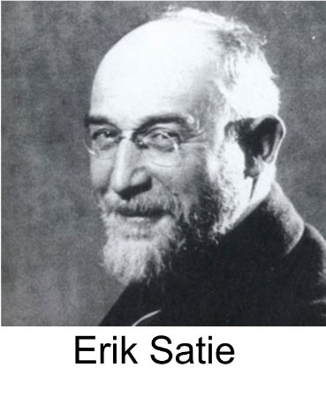
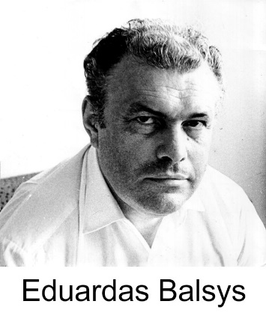
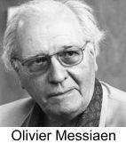
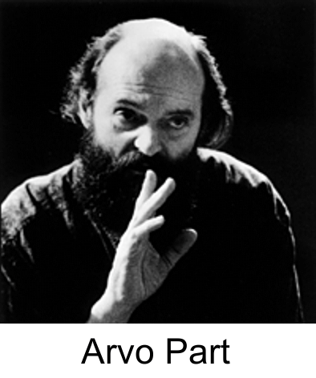

Hymnopedie | Tabula rasa | Habanera | Paukščių pabudimas

Šauniai padirbėta
